### ****Отчет по УП****

### **Студент Сафронов Данил Дмитриевич**

### **Группа И-31**

### **Дата 20.05.2025**

### Таблица Material_type

### 

**Рисунок 1 — Структура таблицы Material_type**

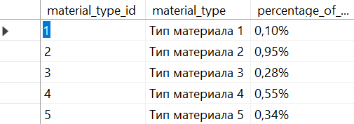

**Рисунок 2 — Таблица Material_type**

### Таблица Partner_products

### 

**Рисунок 3 — Структура таблицы Partner_products**

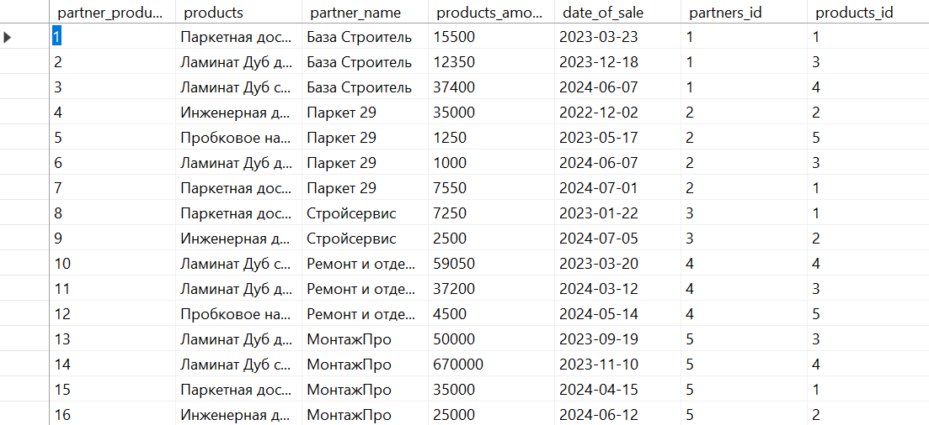

**Рисунок 4 — Таблица Partner_products**

### Таблица Partners

### 

**Рисунок 5 — Структура таблицы Partners**

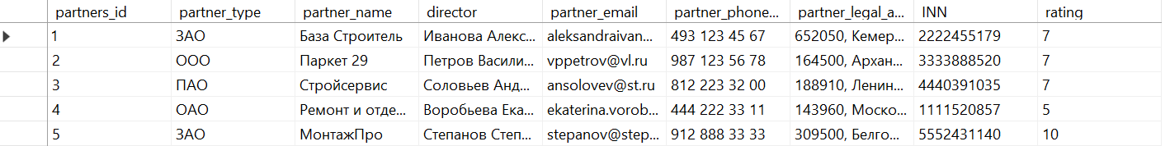

**Рисунок 6 — Таблица Partners**

### Таблица Product_type

### 

**Рисунок 7 — Структура таблицы Product_type**

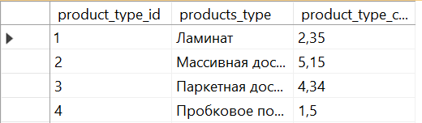

**Рисунок 8 — Таблица Product_type**

### Таблица Products

### 

**Рисунок 9 — Структура таблицы Products**

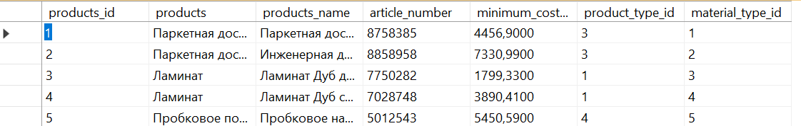

**Рисунок 10 — Таблица Products**